## Wydruk rozkładów w formacie PDF

To rozszerzenie dostępne jest dla użytkowników, którzy kupili licencję lub odświeżyli licencję po dniu 2016.02.20 lub posiadają aktywną usługę serwisową.

Aby generować wydruki w formacie pdf pobierz i uruchom plik na stacji roboczej

<http://plansoft.org/wp-content/uploads/pdf/install.exe>

Rozkłady zajęć domyślnie generowane są w formacie **html**, ale można zmienić format wydruku na **pdf**. W tym celu należy zaznaczyć pole wyboru **Wydruk pdf** w oknie ustawień wydruku przedstawionym poniżej.

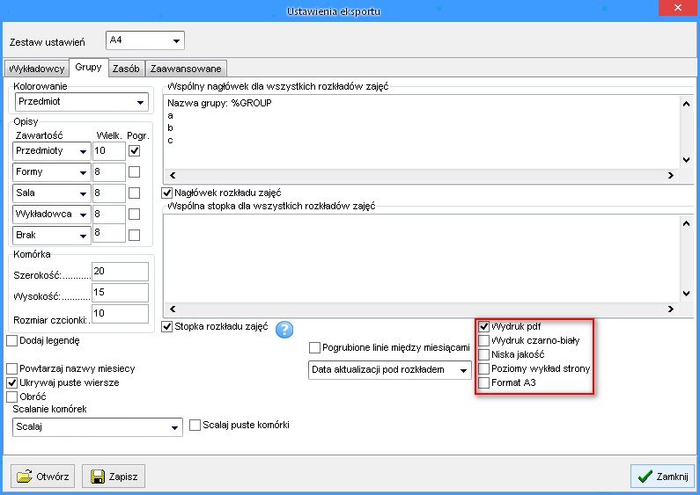

Uwagi:

- Wydruk html/pdf ustawia się niezależnie dla wydruków dla wykładowców/grup i zasobów.

- Znaczenie dodatkowych funkcji związanych z wydrukiem pdf jest następujące:

|  |  |
| --- | --- |
| Funkcja | Znaczenie |
| Wydruk czarno-biały | Wydruk zostanie wykonany w odcieniach szarości |
| Niska jakość | Wydruk będzie miał niższą jakość, ale dzięki temu pliku pdf będą mniejsze. |
| Poziomy wykład strony | Domyślnie stosowany jest format pionowy. Po zaznaczeniu tego pola wyboru uzyskamy wydruk poziomu. |
| Format A3 | Domyślnym formatem wydruku jest A4.  Po zaznaczeniu tego pola uzyskamy wydruk dwa razy większy (A3) |

Uwagi dla wnikliwych:

- Konwersja formatu html do pdf wykonywana jest za pomocą narzędzia <http://wkhtmltopdf.org/>. Na stronie produktu można znaleźć szczegółowe informacje techniczne.